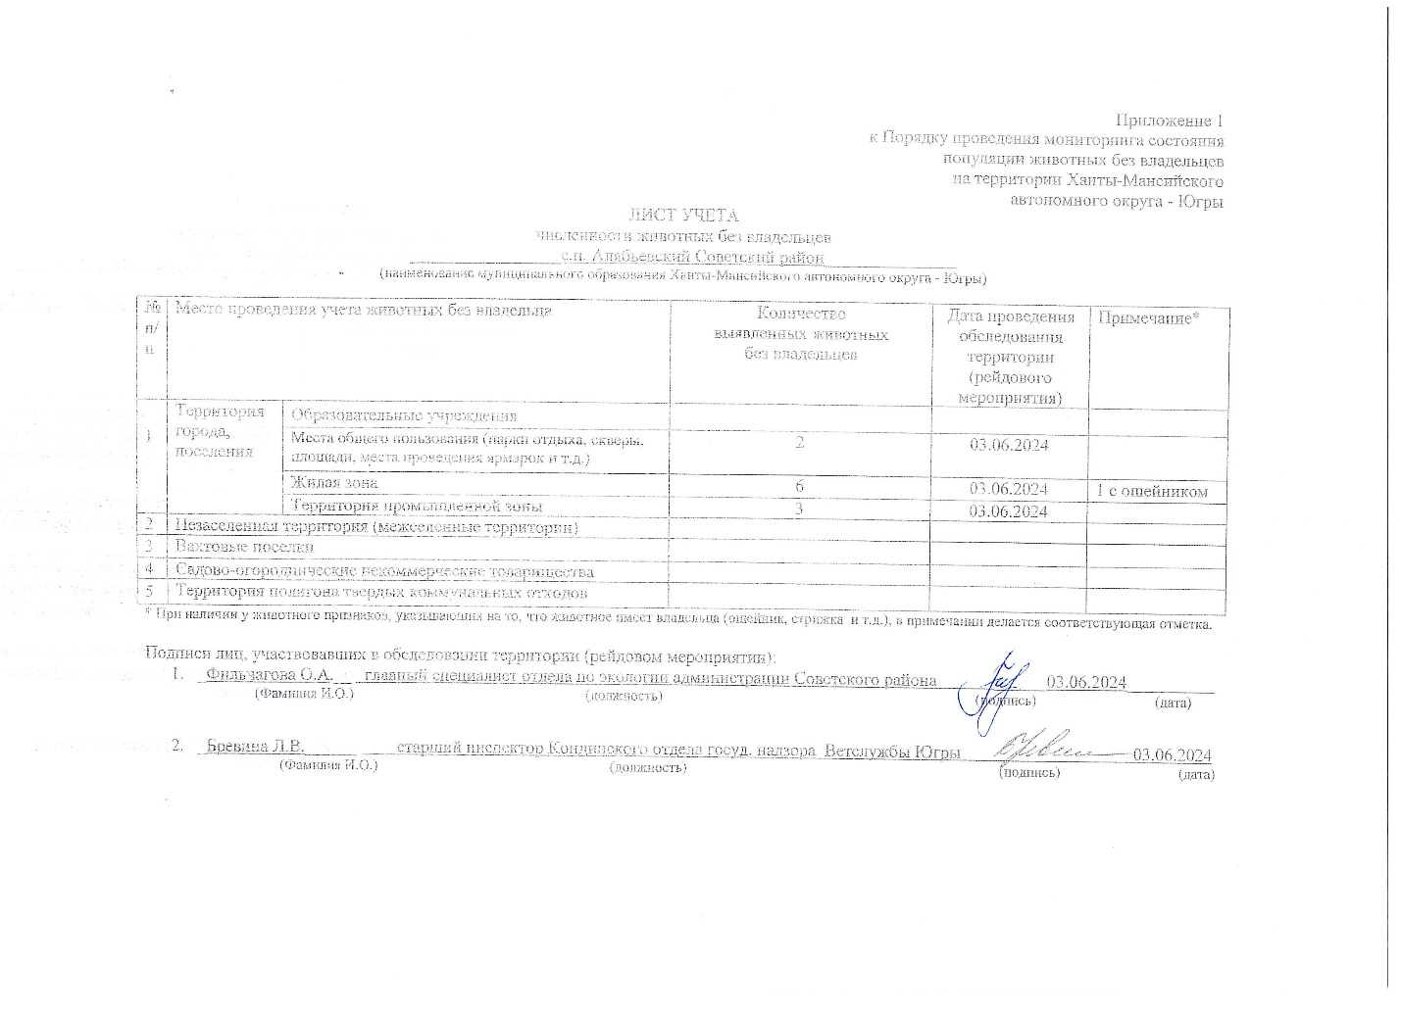
Рейд по выявлению животных без владельцев и пресечению нарушений дополнительных требований к содержанию животных на территории
сп. Алябьевский от 03.06.2024.
1. | Время 11:32, сп. Алябьевский, ул. Первомайская, д. 10, кв.1  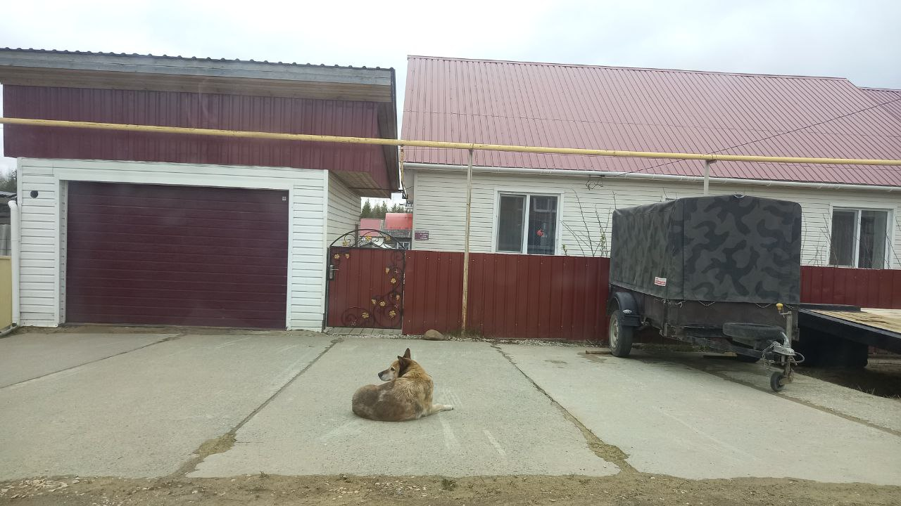
2. | Время11:32, сп. Алябьевский, Ул. Первомайская, д. 12, кв. 1.  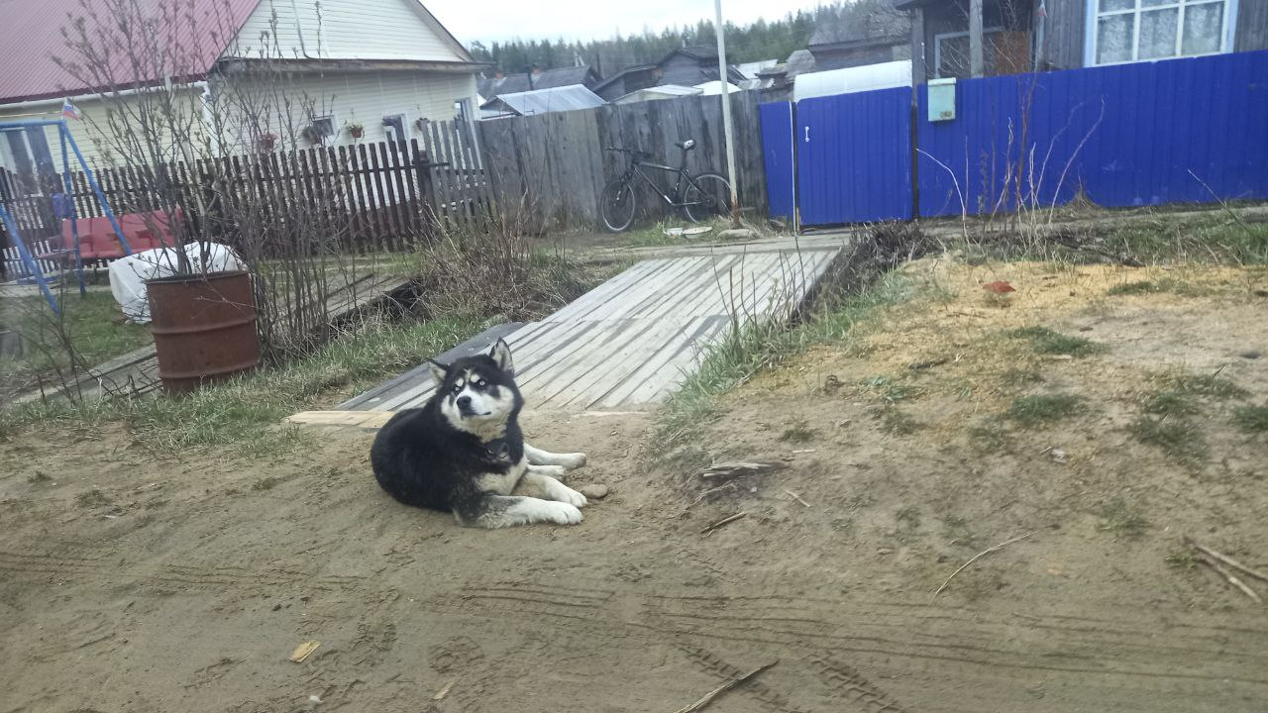
3. | Время 11:26, сп. Алябьевский, ул. Лесная, д. 3 кв. 1  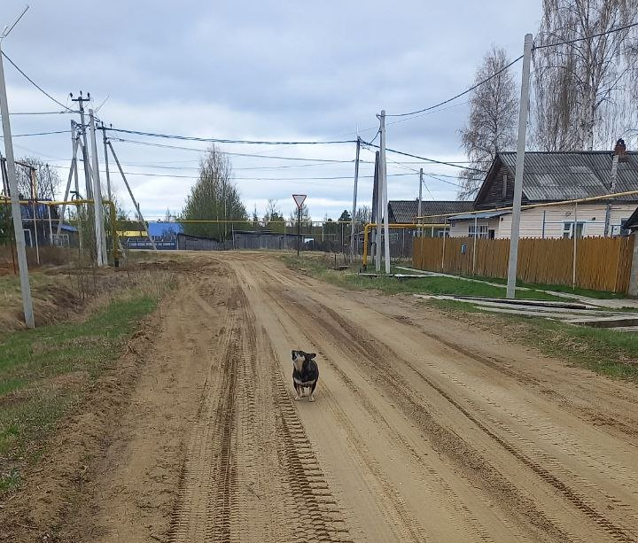
4. | Время 11:13 сп. Алябьевский, территория канализационно-очистных сооружении  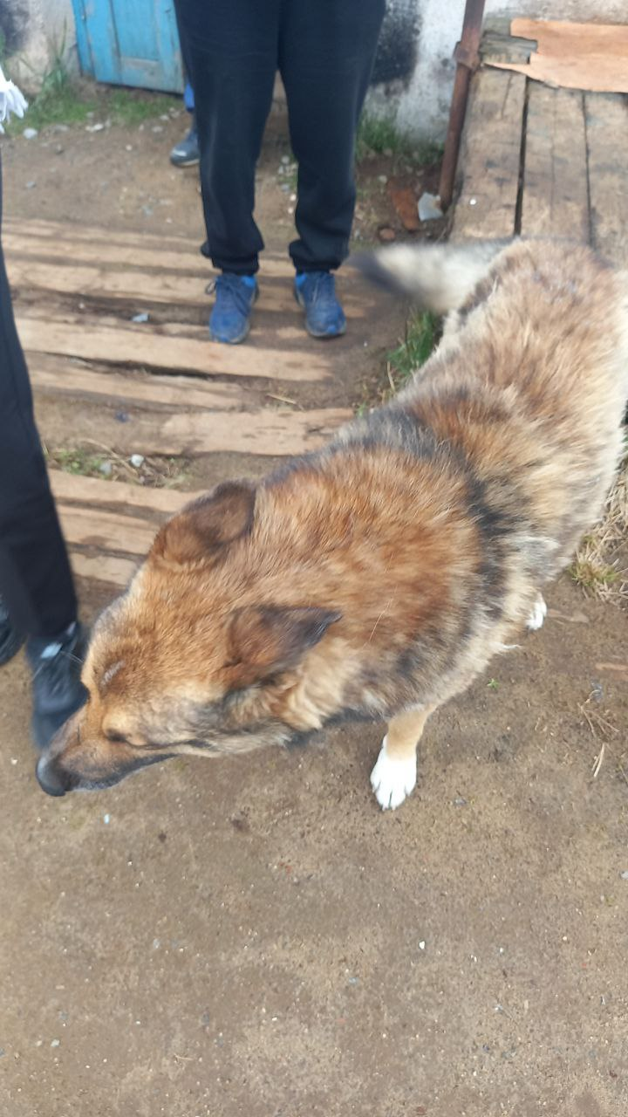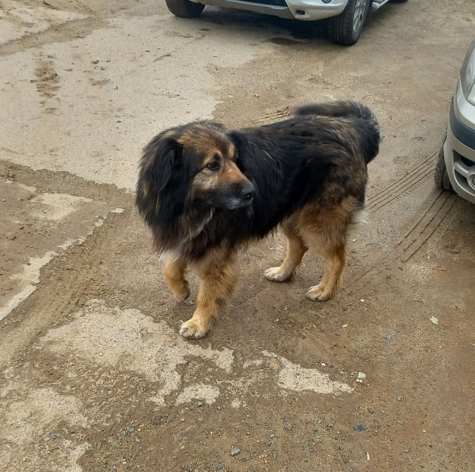  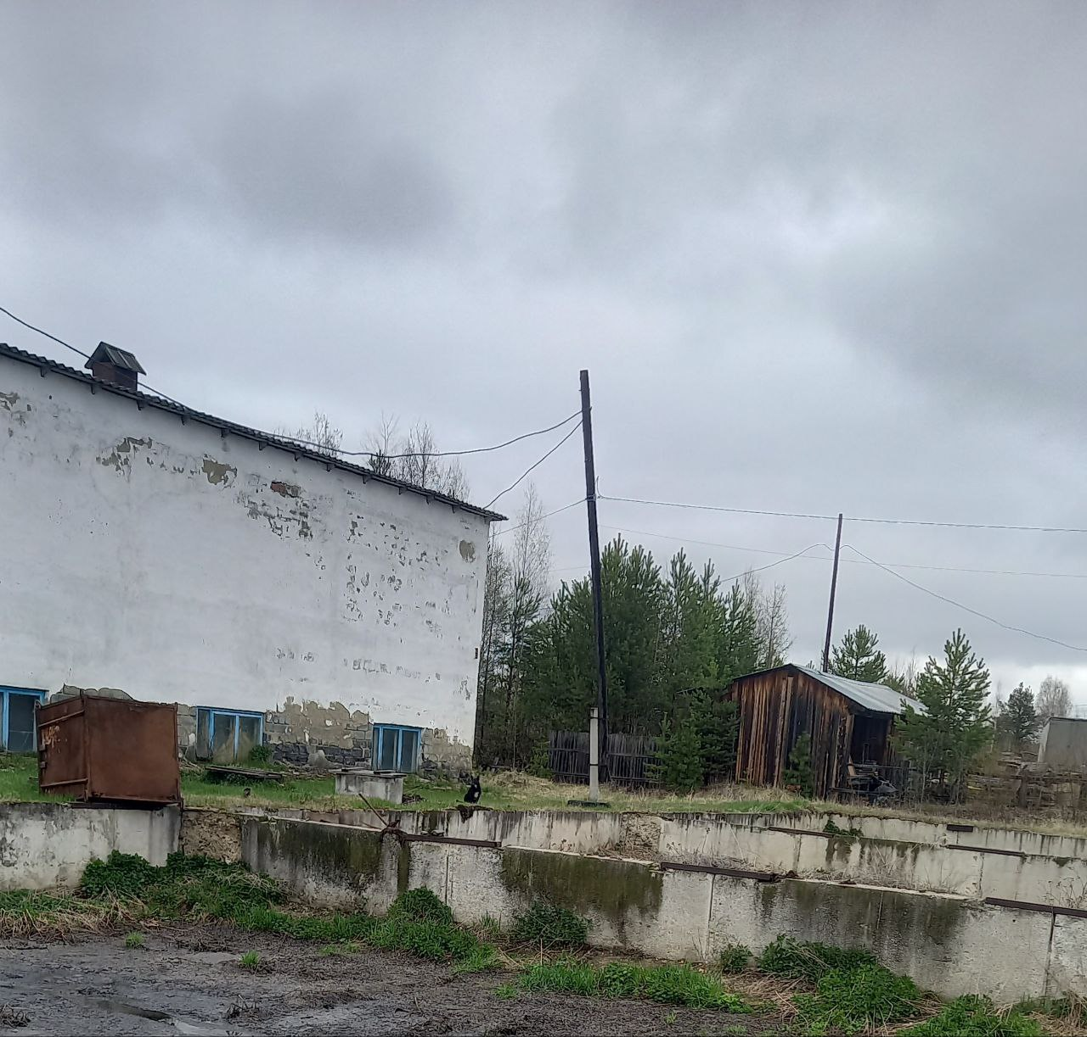
5. | Время 11:09, сп. Алябьевский, перекресток Ул.Новоселов, ул. Ленина  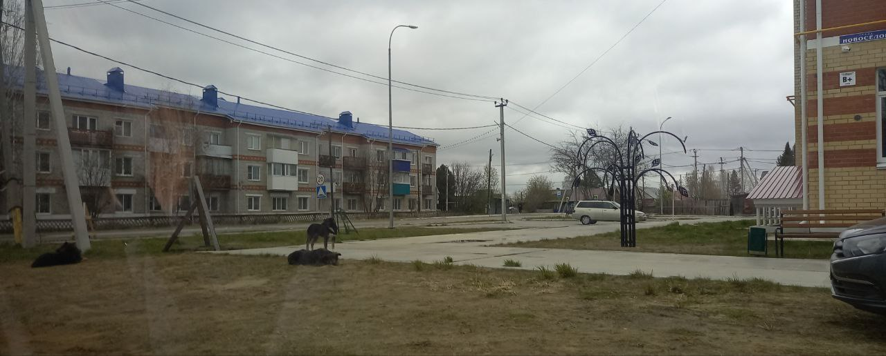
6. | Время 11:45, сп. Алябьевский, около администрации поселения.  